Мультикомпонентный синтез 3-пиридилсодержащих 2-амино-тетрагидро-4Н-хромен-3-карбонитрилов
Никулин А.В., Смолькина А.А.
Аспирант, 3 год обучения
Саратовский национальный исследовательский государственный университет имени Н.Г.Чернышевского, Саратов, Россия
E–mail: aleksander.ni2013@yandex.ru
Неослабевающее внимание к синтезу соединений ряда 2-аминохромен-3-карбонитрилов обусловлено наличием широкого спектра их биологических и иных практически полезных свойств, и возможностью дальнейших превращений.
Ранее нами получен ряд 4,8-арил(гетарил)замещенных 2-амино-4Н-хромен-3-карбонитрилов посредством конденсации диеноновых производных циклогексана симметричного и несимметричного строения с малонодинитрилом.
Основываясь на эффективности методологии мультикомпонентных one-pot реакций, в настоящем сообщении приведены новые данные по встречному синтезу 2-аминохромен-3-карбонитрала 1 и его водорастворимого дииодметилата 2 с использованием трех- и четырехкомпонентных реакций. При последовательном введении реагентов (мониторинг по ТСХ), исходя из циклогексанона, пиридин-3-карбальдегида и малононитрила получен 2-аминохромен-3-карбонитрил 1, а его иодметилат 2 синтезирован посредством трех- и четырехкомпонентной реакций, исходя из диенона, малононитрила и иодистого метила, а также циклогексанона, пиридин-3-карбальдегида, малононитрила и иодметана соответственно. Альтернативные способы позволили получить продукты 1,2 без предварительного выделения интермедиатов, что привело к сокращению времени реакций при сохранении выходов.
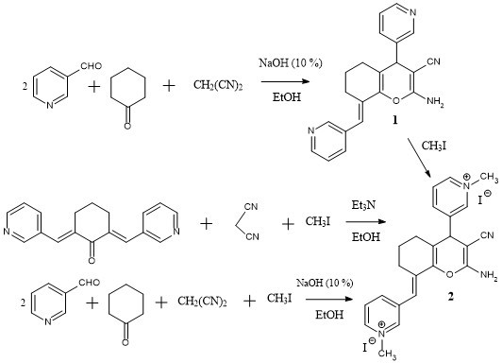
Константы и спектральные характеристики полученных веществ совпадают с ранее полученными данными. На базе ИБФРМ РАН выявлены высокая антибактериальная активность соединения 1 по отношению к Staphylococcus aureus, сравнимая с эталонным препаратом (фурацилин), и полное отсутствие активности для дииодметилата 2.
Полученные экспериментальные данные обосновывают схемы формирования продуктов 1,2 через первоначальную кротоновую конденсацию с образованием диенона, его последующее взаимодействие с малононитрилом по Михаэлю, О-циклизацию аддукта (образование хромена 1) и кватернизацию (иодметилат 2). Этот путь неприемлем в синтезе хроменкарбонитрилов с различными заместителями в положениях 4,8 из-за протекания побочных процессов на первой стадии.
Полученные данные являются новым примером мультикомпонентного синтеза в ряду 2-аминохромен-3-карбонитрилов.

